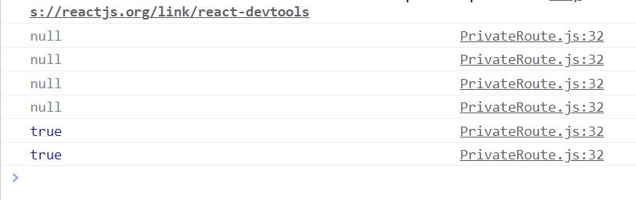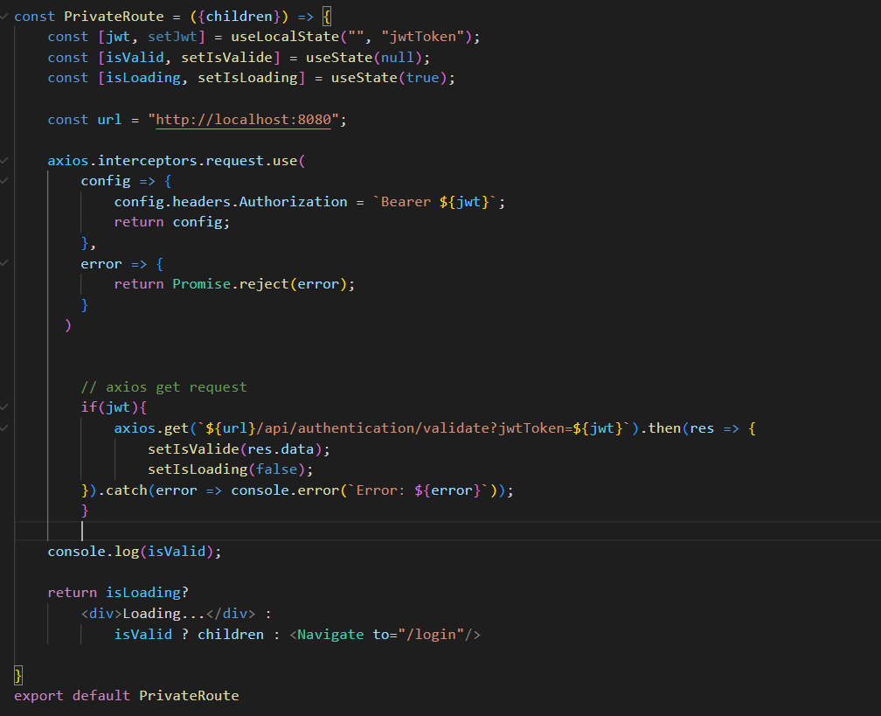

On envoie une requette http get à notre service, cela retourne une promesse, çad on aura les données mais on doit ATTENDRE, le front-end envoie la requette au backend, et le serveur sends back l’information.

Dans le premier screen, on voit qu’on reçoie le true, mais ça prend du temps, donc il faut attendre que le serveur termine de faire ce qu’il a faire, avant de passer à l’étape suivante, qui est la vérification de isValid. Opération asynchrone !!!!!!!!

On utilise le mécanisme de isLoading !

AXIOS PUT WITH BODY + PARAMS !

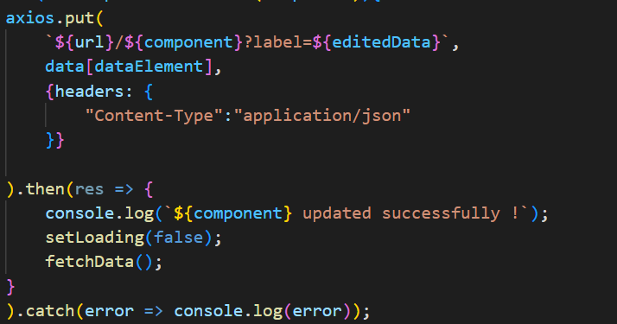

AXIOS PUT WITH PARAMS §

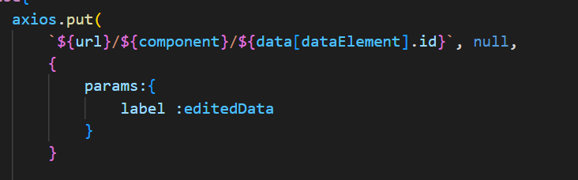

AXIOS DELETE WITH BODY !

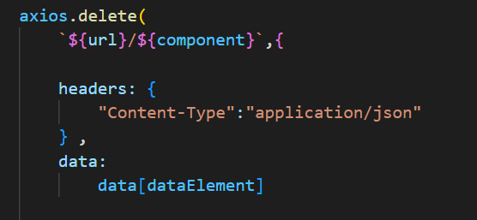

AXIOS DELETE WITH PARAMS §

